0202 Las grandes figuras cristianas

1 Ecos de la Didajé
Didajé (en griego, 'enseñanza'), es probablemente el primer catecismo un tanto sistemático y pastoral que se conoce en la Historia de la Iglesia cristiana. Pudo se redactada a comienzo del siglo II, aunque hay historiadores que lo sitúan hacia el año 70, es decir antes de algunos textos del nuevo Testamento como alguna de las cartas apostólicas católicas y el Evangelio de Juan
El subtítulo que lleva, "doctrina de los doce apóstoles", deja bien clara la intencionalidad del redactor, que era ordenar las enseñanzas de los Doce y transmitirlas de forma coherente con una intención didáctica o cetequética. El lugar de composición parece Siria, sin que sea seguro. En el texto se indica lo que pensaba el cristiano que lo escribió: aclarar lo que hacen los seguidores de Jesús. El documento fue desconocido hasta el año 1873, año en que fue descubierto por el metropolitano griego de Nicomedia, Mns. Filoteo Briennios, en la Biblioteca del Monasterio del Sto. Sepulcro de Constantinopla. Lo estudió, relacionó, comentó y, en 1883, lo publicó para conocimiento cristiano de dónde se diseñó y escribió.
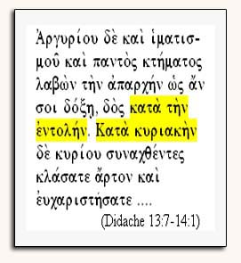
Es un primer intento de organizar por escrito unas enseñanzas conformes al mensaje cristiano y en un plan ordenado. En esto reside su importancia histórica como primer catecismo de una comunidad cristiana, que luego será complementando más sistemáticamente por otros escritores.
El documento sistematiza el pensamiento de los primeros siglos cristianos.
- Hay aspectos morales (los dos caminos) que implican actitudes vitales;
- Hay aspectos litúrgicos (Bautismo, oración-ayuno, Eucaristía)
- Hay aspectos eclesiales (usos de los profetas y doctore, de obispos y diáconos),
- Hay un reclamo escatológico (preparación a la venida de Señor Jesús).
Todo ello hace posible a la Didajé el convertirse en una verdadera guía para los que quieren profundizar la verdad cristiana y un excelente plan de preparación de los conversos y para los que se dedican a instruirlos, informarlos y alentarlos en el camino de la fe. Las normas sobre el culto litúrgico reflejan su antigüedad y el sentido espiritual que era propio de aquellos primeros cristianos. Contiene oraciones eucarísticas, cánones e invocaciones, que son las más antiguas que se conocen sobre el Bautismo y la Eucaristía.
El hecho de recoger el Padrenuestro y la invitación a la oración acercan a este catecismo también a la categoría de "manual de piedad".
No es extraño que en algunas comunidades primitivas este texto claro, ordenado y hermoso, se considerara como libro santo y se le catalogara como perteneciente al canon bíblico. Es el mejor documento que nos queda del final del siglo I o comienzos del II) para conocer la ordenación de la doctrina desarrollada para nuevos conversos.
En todo caso, el valor de la Didajé está en ser un compendio doctrinal y moral y no un relato al estilo de los Evangelios canónicos, o también de los apócrifos, que se inician al tiempo en que la Didajé se compone. Se explican los preceptos morales y se dan instrucciones y exhortaciones.
La estructura de la Didajé es sencilla y se vertebra en torno a cuatro centros de referencia.
1. La teoría de los dos caminos difundida en ámbitos judaicos (Caps. 1 a 6)
2. La sección litúrgica habla de Bautismo, ayuno, oración y Eucaristía. (Cps 7 a 10)
3. La parte disciplinar habla de los ministerios y deberes de la Iglesia (Caps 11-15)
4. La conclusión escatológica (Cap. 16)
2. Los grandes escritores cristianos primitivos

Pasado el siglo I, los cristianos a pesar de las persecuciones, entran ya en la dinámica del la cultura cristiana. Es cierto que la mayor parte de los hombres y mujeres no sabían leer. Pero sí sabían escuchar. Y un porcentaje creciente de cristianos cultos van incrementando el número de adeptos.

Por eso surgen muchos autores sabios que dejaron sus escritos para la posteridad, unos se conservaron en los entornos en que vivieron y otros muchos se fueron perdiendo. Al principio escribieron en griego popular, el idioma hablado, incluso hasta el Occidente. Y luego surgieron escritos en otras lenguas, incluida la latina romana. Ellos fueron el vehículo que transportaba las ideas en el tiempo y en el espacio.

a. Periodo apologético del siglo II

Hubo un período apologético, en el siglo ll sobre todo, en que los pensadores cristianos justificaban su fe religiosa ante los judíos y ante los filósofos paganos. Estos reaccionaban con frecuencia agresivamente ante una nueva religión que veneraba y adoraba a un crucificado, actitud humillante para los romanos y desconcertante para los grupos judíos que se juntaban en las sinagogas para conservar sus creencias y tradiciones. Pero en la grandeza de la cruz el cristianismo fundamentaba su grandeza.

Los principales escritores en los inicios fueron:

- S. Justino Mártir (110-163), natural de Palestina y martirizado en Roma, es el más significativo de los apologistas cristianos. En obras suyas, como "Diálogos con un judío". "De la Resurrección", "Discursos a los griegos". "Los Salmos" muestra una valiente actitud de fe y una erudición impresionante que pone al servicio de la verdad que él habla encontrado.
Fue uno de los primeros apologistas de la Iglesia que quiso reconciliar la doctrina cristiana con la cultura pagana. Nació en Flavia Neápolis (hoy Nablus, en Palestina). Era una ciudad romana construida en el lugar donde estaba la antigua Siquem, en Samaria.
Sus padres fueron paganos y le formaron con esmero en el contexto de la filosofía griega imperante. Es especial, desarrolló sus conceptos en clave de Platón y de los filósofos estoicos.
Ejerció como filósofo, es decir como docente y escritor. Estudió la Biblia y conoció a los cristianos. Desde su Bautismo, se dedicó a difundir, a través de sus enseñanzas y escritos, todo lo que había descubierto en la Sagrada Escritura.
Tal vez se ordenó sacerdote, pero siguió, ya cristiano, con su profesión de filósofo, ahora. cristiano. Se negó pronto al cumplimiento de ley romana de ofrecer sacrificio públicos, por supuesto a los dioses paganos, según los edictos urgidos por el Emperador Marco Aurelio Antonino; y por ello, ante la denuncia del filósofo cínico Crescente, fue decapitado, tal vez el año 165.

Sus escritos son valiosos por la información que proporcionan sobre la Iglesia cristiana del siglo II. Y el testimonio de su martirio es la mejor de sus enseñanzas. En las "Actas" del martirio, que se conservan, ante la pregunta del prefecto:" Y tú, ¿que te dices, filósofo? ¿Te atreves a decir que, si te corto la cabeza, resucitarás y subirás al cielo?"- "No es que lo imagine, le respondió el mártir, sino que lo sé con absoluta y total certeza"

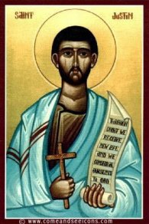
San Justino y San Celemente de Alejandría

— S. Clemente de Alejandría (150-217) es el otro vigoroso apologista con escritos magníficos como en "El Pedagogo", en donde presenta a Cristo como el gran educador de los hombres y el Verbo Encarnado que es la cumbre de la verdadera Filosofía de los hombres. Su nombre completo de Tito Flavio Clemente (150-215?) parece provenir de una familia distinguida de Atenas, en donde nació el año 150, o tal vez el 159. Por la belleza de su estilo literario y la profundidad de sus argumentaciones, tuvo que estudiar hondamente en Atenas y viajar por diversas partes de Grecia, Siria, Asia, Palestina y Egipto, siempre buscando saber y verdad.

Fue en Alejandría, a cuya célebre escuela asistió para escuchar al filósofo cristiano Pantaenus, donde tal vez se convirtió al cristianismo y se bautizó. Algún tiempo después se decidió a ordenarse como presbítero. Hacia el año 190 sucedió a Pantaenus como director de la escuela catequística, que se hizo famosa bajo su dirección.

Adquirió gran prestigio como hombre erudito y social en el ejercicio de la docencia. A ella se entregó en la escuela, en compañía de Pantaenus al principio y sucediéndole al frente de ella cuando el maestro murió. Orígenes fue probablemente uno de sus alumnos y seguidores, en aquella escuela conocida como "Didaskaleion" y a la que acudían cristianos, paganos, mujeres distinguidas, extranjeros y jóvenes de la ciudad.

Además del recuerdo de su actividad religiosa y pastoral, que fue admirable entre los jóvenes y los paganos, se conservan tres de sus obras más perfectas. El "Pedagogo", el "Protréptico" (exclamación), y los "Stromata" (tapices),

Durante la persecución de los cristianos desencadenada por Séptimo Severo el 202, Clemente se trasladó de Alejandría a Cesarea (Mazaca) en Capadocia. Poco se sabe de sus actividades posteriores, pues su pista se perdió en aquellas regiones.

Pero siempre dejó en el recuerdo de las personas cultas la bondad de su carácter, su amor a la filosofía griega como puerta para el cristianismo, la belleza de su estilo, la cordialidad que empleaba en su sistema dialogal y benevolente para con todos.

La mejor fotografía espiritual y moral de Clemente de Alejandría está en "El Pedagogo", obra que es un tratado de educación del cristiano conforme a las directrices del gran pedagogo o educador que es Cristo. Dejando hablar a Cristo en el corazón, se llega a la perfección y a la santidad. Por eso la figura central de toda educación es el mismo Cristo, modelo y estímulo de fe, mensajero de una verdad que da la libertad y la salvación.
Es hermoso el estilo del "Pedagogo", que después imitaría y desarrollaría san Agustín en el "De Magistro", haciendo a Cristo iluminador de la conciencia interior.

Periodo apologista y antiherético del s. III

- El siglo lll se caracteriza por un interés antiherético a cargo de los cristianos cultos, que se oponen a las interpretaciones místicas, alegóricas, racionalistas o incluso utópicas que comienzan a extenderse por diversas comunidades cristianas. Con sentido profundamente humano, los escritores brillantes del siglo III se enfrentan a los más diversos errores interiores. A veces son ellos mismos presa de exageraciones o desviaciones que les enfrenta con la comunidad cristiana a la que pertenecen y en la que ellos mismos hacen el servicio valiosísimo de la reflexión humana.

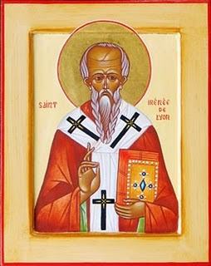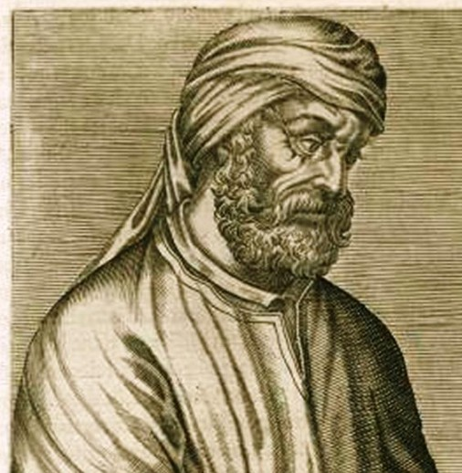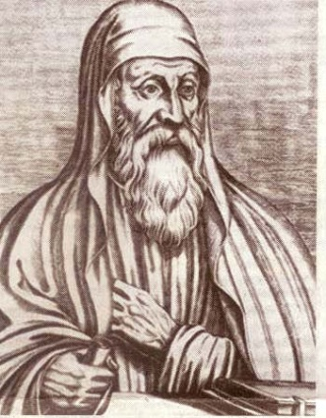
San Ireneo Tertuliano Orígenes

S. lreneo (140-190), nacido en Esmirna y muerto en Lyon, es una de las figuras primigenias de la teología primitiva en sus libros "Contra los Herejes" y "Sobre la predicación apostólica".

Su nombre significa pacífico, sembrador de paz. Nació en Asia Menor, probablemente en Esmirna. De niño escuchó predicar a San Policarpo, obispo de su ciudad y discípulo directo de Juan Evangelista. En el 177 había emigrado a Lyon, sin que se sepan las causas y circunstancias. Allí fue ordenado sacerdote y pronto, el 178, Obispo de la comunidad cristiana.

Intervino ante el papa Víctor, para que llegara a una avenencia con las Iglesias Orientales sobre la cuestión del a Pascua y no hubiera ruptura de la comunión con ellas. Vuelto de Roma, se opuso con energía a la herejía del gnosticismo y otros errores.
Hacia el año 180 escribió contra los gnósticos un texto: "Contra las herejías" que, además de ser importante por su sátira, permite conocer mejor la base del gnosticismo.
Se dedicó a la predicación con sentido pastoral. Se le atribuye también otro escrito de evangelización "Exposición de la predicación apostólica", en donde se refleja la gran importancia que aquellos primeros cristianos atribuían a la docencia de los Apóstoles, fuente primera de toda la doctrina cristina. De otros libros sólo se conocen los títulos, aludidos por escritores posteriores.

Se conocen poco datos de su muerte. Según San Gregorio de Tours, padeció la muerte bajo el emperador Lucio Severo hacia el 202.

Quinto Septimio Florente Tertuliano (160-222) fue orador brillante en su ciudad natal de Cartago, en el Norte de Africa. Sus abundantes y eruditas obras son muestra de una mente fecunda, inclinada por temperamento a los extremismos. En ellos cayó, en Ia segunda parte de su vida y ellos le condujeron a apartarse de la comunidad cristiana y encuadrarse en la secta montanista. El rigorismo moral y espiritual de Tertuliano no logró eclipsar la belleza de su pensamiento teológico, el profundo amor que muestra a Cristo y el intenso deseo de hallar la verdad, cualidades todas que han adornado con frecuencia a tantos hombres equivocados a lo largo de la historia.
Nació en Cartago, hijo de un centurión romano. Estudió Derecho y ejerció la profesión en Roma. En aquel ambiente de persecución, entre 190 y 195, se convirtió a la fe cristiana, impresionado por el valor y la serenidad de los mártires que conoció ir a la muerte por sus creencias. Visitó Grecia y quizá Asia Menor. En el 197 volvió a Cartago para contraer matrimonio y hacerse presbítero de la Iglesia.
Por sus actitudes de pureza, valor, integrismo, se asoció al grupo de los rigoristas y se hizo seguidor del sacerdote frigio Montano (Montanistas) que exigían inflexibilidad con los débiles en la fe y negaban el perdón a los pecadores públicos. Eso le alejó de la sede de Roma, que le condenó como hereje y le retiró la comunión.
A pesar de ello, fue el gran defensor de la fe cristiana en una Roma todavía pagana. Sus escritos y apologías, bellísimas de estilo, profundas de argumento y ardientes de forma, se convertirían en las "apologías cristianas” por excelencia. Se conservan de ellas bastantes entre los 31 escritos que se transmitieron con su nombre.
De no haber caído en el rigorismo, en ocasiones fanático, hubiera sido valorado como el más erudito y ardiente Padre de su siglo, pero sus actitudes morales le quitaron prestigio en sus planteamientos doctrinales. En todo caso es el más grande escritor del Occidente y de la lengua latina de los cuatro primeros siglos.
La Iglesia católica aceptó muchas de sus obras como ortodoxas, incluyéndolas en la literatura patrística: "A los pueblos", "El apologético", "Contra Marción", "Del Alma", "De la penitencia", "La exhortación a la castidad".

Su obra más famosa, "Apologética" (hacia el 197), es una defensa apasionada de los cristianos contra las acusaciones paganas de inmoralidad, ineficacia económica y subversión política.
De sus tratados doctrinales destinados a refutar la herejía, el más importante es "De los derechos de los herejes", donde argumenta que sólo la Iglesia tiene autoridad para declarar lo que es y lo que no es cristianismo ortodoxo.
Especial resonancia históricas tuvieron las más pastorales son sus escritos de madurez, en especial "Del bautismo" y "Sobre la oración", por la luz que arrojan acerca de las prácticas religiosas.

Pero en otras obras se manifestó tan riguroso que mereció la reprobación de diversos sínodos. Como en la que prohíbe al cristiano huir del a muerte "De la fuga en la persecución" o cuando les invita con ardor a huir de los espectáculos "De los espectáculos".
Con todo su influencia en la Teología Occidental fue siempre evidente, desde S. Cipriano, su contemporáneo, que le admiraba, hasta los apologistas del siglo XIX que le intentaron rehabilitar en el pensamiento de la Iglesia. Profundo conocedor de las literaturas griega y latina, tanto en su orientación pagana como cristiana, siembra sus obras de argumento pluriformes.
Es el primer escritor en latín que formula conceptos teológicos como la naturaleza de la Trinidad. Es original y abre caminos al pensamiento cristiano, menos sistematizado hasta su llegada. Usa el vocabulario de los juristas romanos. La tónica legalista de su lenguaje jurídico en su pensamiento teológico, acuñado
Orígenes de Alejandría (185-253) Representó también en el antiguo cristianismo la actitud rigorista, a pesar de ser el mejor representante del pensamiento filosófico de aquella ciudad del Egipto helenístico, depósito de tantas hazañas del espíritu. En sus obras. Es la figura más representativa de los tiempos antiguos, hasta la llegada de S. Agustín, por su erudición portentosa, por su fe ardiente, por su influencia indiscutible en todos los escritores posteriores. Sus escritos, sus ideas y su criterios teológicos fueron persistentemente citados y en ocasiones discutidos por todos los escritores posteriores en los ámbitos cristianos

Nació en Alejandría el 185. De apellido Adamantius, fue educado como cristiano por su padre Leónidas. Se dice que tuvo que ser refrenado y forzado por su madre y familia, para que no se presentara al martirio, cuando en el 202 asesinaron a su padre durante una persecución.

Quedó al frente de la familia, madre y seis hermanos, y hubo de trabajar como "maestro gramático" una vez que se confiscaron los bienes de Leónidas. Según la tradición, fue discípulo de Clemente de Alejandría y aceptó el reclamo de su Obispo de actuar como catequista: animador de perseguidos y instructor de catecúmenos y, probablemente, enseñar en la escuela que ya funcionaba.

En la escuela se dedicó a enseñar "cosas humanas y divinas" y la transformó en un "didaskaleion" o centro de enseñanza, llegando a ser célebre en todo oriente y estando abierta a paganos y cristianos, a mujeres distinguidas y a jóvenes que venían de otras ciudades atraídos por su fama y erudición. Allí, sin ser presbítero, enseñó 28 años.

En Alejandría escribió sus principales tratados dogmáticos y emprendió sus numerosas obras críticas de los varios centenares que se le atribuyen, aunque muchas se hayan perdido. Entre las primeras sobresale un tratado de juventud: "De los principios"; en él hace alarde una admirable capacidad de organización y síntesis. Da cuenta de los grandes principios cristianos: Dios, Providencia, libertad humana, las almas, la salvación, la naturaleza del Verbo divino y su encarnación en Cristo Jesús.

Pronto centró su atención en los textos bíblicos del Antiguo Testamento y preparó una obra con el texto sagrado comparado y distribuido en seis columnas (hebreo, hebreo transliterado al griego, versiones de Aquila, Símaco, Teodosio y Luciano). Recibió el nombre de las "Hexaplas" (seis columnas).
De esta obra monumental, que lastimosamente sólo ha llegado en fragmentos a la posteridad, es de donde más citaciones a Orígenes se hicieron en todos los tiempos. Se sabe que Constantino mandó hacer 50 copias de ella.
Además multiplicó Orígenes diversos "Comentarios bíblicos", en los cuales predomina el método alegórico y las explicaciones metafóricas y parabólicas. Realizó diversos viajes a Palestina, a Roma y tal vez al Asia, a la Capadocia. Pero la tranquilidad y el prestigio que revestía su tarea en Alejandría se vio interrumpida de improviso.
En 231, sin que estén claras las causas, hubo enfrentamiento con el Obispo Demetrio. Orígenes había sido autorizado a predicar en la Iglesia de Cesarea siendo laico, lo que mereció una protesta de su Obispo de origen cuando lo supo. Tal vez fue ello lo que le llevó a ser ordenado sacerdote, lo cual hizo también sin el consentimiento de su Obispo. Fue expulsado de Alejandría y hubo de instalarse en Cesarea de Palestina.

Allí, bajo la protección del Obispo local, admirador suyo, pasó los últimos 20 años de su vida. Siguió enseñando, predicando y atrayendo oyentes. De ese tiempo han quedados diversas "Homilías". Se conocen 574, de las que nos han llegado íntegras en griego sólo 20 y otras 388 en traducciones y fragmentos.
Son vigorosos sus "Diálogos", algunos contra determinados herejes que surgieron en la región. Se conserva el "Diálogo con Heráclides", que tal vez sea el mejor estructurado y conocido. La mejor de las apologías lleva por título "Contra Celso", que es una larga y razonada obra ideológica contra este influyente filósofo platónico de Alejandría, el crítico más documentado contra el cristianismo.

De todas las obras de Orígenes, algunas han sido paradigmáticas en su pensamiento, como en la "Exhortación al martirio", o el "Tratado de la oración". Pero la mayor parte se pierde en la enorme lista de temas, citas, problemas, controversias y tratados, que de su portentosa pluma fueron manando.

Ningún escritor antiguo, cristiano o pagano, llegó a hablar de tantos temas, tan claramente y tan fecundamente y hacer tantos planteamientos diversos. Esta fecundísima vida no podía por menos que coronarse con lo que tantas veces había predicado y deseado. Hacia el 249 se inició la persecución del Emperador Decio. Entre los diversos personajes ilustres apresados y torturado en Palestina estuvo Orígenes. Parece que recorrió diversas cárceles, desde Cesarea hasta Tiro. Sufrió vejaciones y en ocasiones atroces flagelaciones que fueron minando su resistencia. Muy debilitado por las heridas, murió hacia el 254, probablemente en Tiro. La influencia de Orígenes fue inmensa, como exégeta, como apologista y como teólogo, Pero también lo fue como catequista y formador de cristianos influyentes.

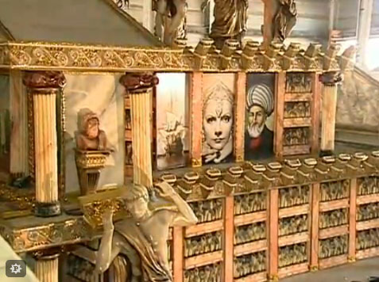
Biblioteca de Alejandría. Dibujo
c. Periodo teológico o eclesiológico

En el siglo IV y en los comienzos del V, el pensamiento cristiano se desenvuelve en una verdadera y fecunda etapa de construcción teológica. Los grandes Padres de estos años muestran preocupación por construir una teología que sea verdadera explicación del dogma cristiano. Y advierten que esto no es posible sin conocer a fondo, y sin aplicar sin rodeos, las construcciones filosóficas elaboradas en el mundo grecorromano.

Entre los principales representantes de esta actitud, podemos citar:

S. Basilio 333- 370 como figuras estelar

Basilio fue un hombre providencial. Supo acomodarse a las circunstancias de los tiempos en que vivió.
Y promovió el carisma de la vida monacal en la Iglesia de Oriente, una vida que fue educadora en todos sus aspectos. Fue el puente por el que los eremitas y cenobitas de los primeros tiempos cristianos llegaron a descubrir el valor de la Comunidad y de la Autoridad. Para ellos ordenó comunidades de fe, de plegaria, de testimonio y de servicio fraterno. Les ordenó en formas estables de vida, bajo una norma, una autoridad y un ideal, como consta en su Regla. Pero también les abrió a la sociedad a la cual debían ofrecer su ejemplo, su plegaria y sus servicios culturales y morales.

Nace en el 330 en Cesarea Mazaca (moderno Kayseri, de Capadocia, Turquía), de una familia distinguida y desahogada. Su padre, también llamado Basilio, es célebre retórico de Neocesarea del Ponto. Su madre, Emmelia, es mujer piadosa y aristocrática. Tres de sus diez hermanos llegan a ser Obispos en diversas comunidades. Entre ellos destaca San Gregorio de Nisa.
En el 347 fue enviado a Cesarea de Palestina, para hacer estudios literarios. Allí entabla íntima amistad con S. Gregorio Nacianceno, culto y piadoso como él. Uno o dos años después se traslada a Constantinopla para continuar estudios. Se dirige a Atenas, para completar los conocimientos de retórica, como era usual en jóvenes de familias distinguidas. En Atenas conoce y se relaciona con el joven príncipe Juliano, que sería luego conocido con el calificativo de "Apóstata" por su aversión al cristianismo.
Regresa luego a Cesarea. Ejerce como retórico. Hacia el 357 deja su profesión y se dedica a la vida ascética. Se bautiza. Viaja por Egipto, Palestina, Siria, Mesopotamia. Desea conocer a los ascetas cristianos. Al regreso, reparte su patrimonio a los pobres y se retira a la soledad de una posesión familiar, a orillas del Iris, cerca de Neocesarea. Poco ante lo había hecho su madre, al quedar viuda, y una hermana.

En 357 le visita Gregorio Nacianceno, quedando algún tiempo a vivir con él. Componen entre ambos el libro "Philocalia" o florilegio sobre las obras de Orígenes, por entonces de gran prestigio. Cultivan ambos amigos la espiritualidad de Eustaquio de Sebaste, animador de un monaquismo muy exigente. También escriben las dos Reglas, luego atribuidas personalmente a Basilio. Funda en ese tiempo varios monasterios
En 359. Viaja a Constantinopla, como consejero del Obispo Basilio de Ancira, para un Sínodo de Obispos que debía condenar a los arrianos. Aporta sus argumentos con brillantez y comienza a ser famoso por su erudición y ortodoxia. Hace otro viaje a Egipto para conocer a los monjes de Escete y sus sistemas de vida. Sigue empeñado en su vida ascética y cenobítica y se va rodeando de seguidores.

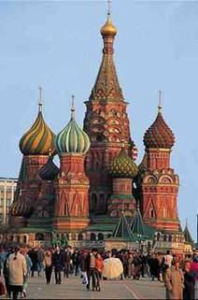
S. Basilio. Iglesia de S. Basilio en Moscú
En 364 Eusebio, Obispo de Cesarea, le llama como Auxiliar y le ordena de sacerdote. Se enfrenta al Emperador Juliano, por su protección a los arrianos, y luego por su vuelta al paganismo, que le lleva a desencadenar cruel persecución contra la Iglesia. Son años de actividad literaria intensa y de múltiples riesgos. En 367 en Julio hay fuertes desgracias en toda Asia, terremotos, enfermedades y sequías, provocan la miseria y el hambre. Basilio se entrega a construir asilos y hospitales para los afectados. Lo mismo tiene que hacer ante los terremotos que asolan toda el Asia el año siguiente.
En 369 fallece su santa madre Emmelia, en meritoria ancianidad. El mismo cae enfermo y pasa algún tiempo el peligro de muerte, aunque logra sobreponerse gracias a los cuidados que de los que viven con él. En 370 Muere Eusebio y queda como Obispo, aunque pretende que la sede recaiga en San Gregorio Nacianceno, que de ninguna manera acepta el nombramiento. Se destaca por las muchas obras de caridad con sus fieles. Se enfrenta con valentía al arrianismo, que se va fortaleciendo con la protección del Emperador Valente.

Esto le provoca múltiples discusiones, escritos, sínodos, con el fin de que se protejan de la herejía cuantos se relacionan con él. Logra grandes resultados, pero a costa de esfuerzos agotadores y viajes. Pronto se enfrenta con el Emperador Valente, que le convoca a una entrevista para que se rinda a su voluntad imperial y, por lo tanto, indiscutible. Con valentía y gran peligro de su vida, Basilio se resiste y adquiere una reputación de defensor de la fe, que en adelante le servirá para proteger a sus fieles de los caprichos imperiales. Hace varios viajes para fortalecer a los Obispos de toda la Capadocia y adquiere entre ellos merecida reputación.
Intenta evitar las disensiones entre diversos Obispos de Occidente, en medio de los cuales tiene fama de pacificador. Escribe al Papa San Dámaso y también a San Atanasio. El 375 es el año en que rompe con Eustaquio de Sebaste, por la orientación equivocada que desea imprimir al monaquismo. San Basilio lo ve como una exageración y expresión de fanatismo.

En 378, el 9 de Agosto, muere Valente en Adrianópolis, en lucha contra los godos, y mejora la situación de las Diócesis de Oriente. Se relaciona estrechamente con Obispos afectos, defendiendo la ortodoxia contra los arrianos influyentes.
Y en el 379,el 1 de Enero, muere en su Diócesis, cuando cuenta sólo 50 años. Deja el ambiente dispuesto para el Concilio de Constantinopla, que tiene lugar el año 381.

Escritor sabio, sistemático y clarividente, puso su pluma al servicio de la Iglesia, pues en ella y para ella dio vida a toda su producción literaria.
Sus obras principales son:
- Contra Eunomio. 3 vol.
- Sobre el Espíritu Santo.
- Libros ascéticos. 13 vol.
- Las morales. 8 tratados.
- Las dos Reglas Monásticas
- Sobre el Bautismo.
- Carta a los jóvenes sobre la lectura de los autores paganos.
- Avisos a un hijo espiritual.
- Cartas. y Homilías y Sermones.

De estos escritos, los más influyentes en la Iglesia fueron sus dos "Reglas Monásticas", que fueron fundamento y dieron forma al monacato de Oriente. Ellas son el reflejo de su pensamiento ordenado y la actividad que se impone en ellas a los monjes fue causa de que los cenobios se convirtieran en monasterios influyentes.

Pedagógicamente, el más significativo de sus tratados fue la "Carta a los jóvenes sobre la lectura de los autores paganos", en donde señala la pauta pedagógica de la educación cristiana, al exigir el cultivo de la cultura profana como base de la religiosa.
También se le atribuyen diversas normas y libros litúrgicos que todavía se usan en Oriente como "Liturgia de san Basilio" en el rito bizantino.
Educador por naturaleza, inquieto por preparación cultural, místico por su amor a la oración, asceta por carácter, sano por la gracia de Dios que le protegió en los avatares y en los riesgos, supo ordenar su vida personal con tal proyección eclesial, que todavía hoy nos llena de admiración. Viviendo en tiempos primitivos, habitó la tierra con aires de modernidad. Siempre estuvo abierto a las realidades del mundo y a los interrogantes de la ciencia. El gran tesoro de su saber, adquirido en sus años juveniles, se puso siempre al servicio de la ortodoxia. Su amor apasionado a Cristo y a su Evangelio fue siempre compatible con toda la sabiduría escondida en los antiguos escritores y filósofos.
Animó a los jóvenes a servir a Cristo en medio de sus lecturas profanas. Les hizo ver la belleza de la virtud y del saber en las contingencias de la tierra. Con intuición magnífica y fecunda, les prestó el servicio inagotable del discernimiento. Y les invitó con generosidad y con dosis incalculable de sentido común a situarse ante la realidad de la vida con la elegancia que siempre debería adornar a los cristianos.
Con su erudición y con su profundo saber filosófico, fue el gran defensor de la verdad cristiana básica: la naturaleza divina de Cristo Salvador. Además de su inquebrantable ortodoxia, supo hacer del mensaje cristiano una riqueza asequible a todos. Su eficacia apostólica se debió al tacto pedagógico que siempre le adornó, el cual estaba hecho de claridad en las ideas, de delicadeza en el trato de las personas y de sistematización y orden en el pensamiento. Si aceptó el sacerdocio, y luego el episcopado, renunciando a la vida monacal que tanto amaba, se debió a su gran espíritu del servicio a la Iglesia. Si no logró que todos aceptaran el sencillo mensaje de su corazón generoso, siempre fue capaz de sembrar la benevolencia y la caridad en su entorno.

La fecundidad del Oriente se manifestó en otros santos, escritores y obispos de la región, de sólida consistencia teológica y de influencia en la Historia. Tales fueron:

S. Gregorio Nacianceno (329-389). Era natural de Arianzo de Capadocia y Obispo de Nacianzo, brilló por la sencillez de su vida y por la riqueza literaria de sus obras teológicas. En la 'Imprecación ai diablo y acercamiento a Cristo" o en sus "Discursos'‛ halla claridad de conceptos y de expresiones al enfrentarse con los temas básicos de la Teología.

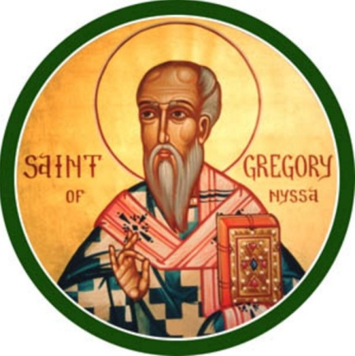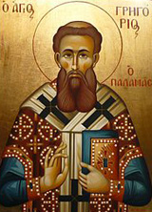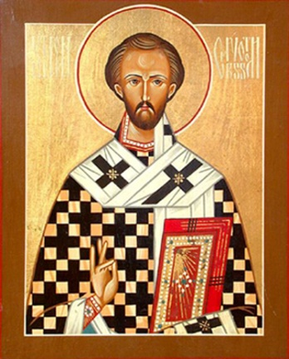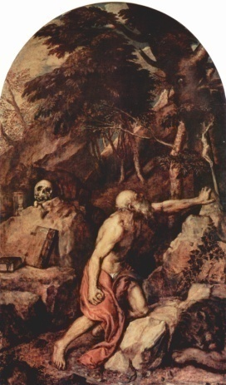
S. Gregorio de Nacianzo S. Gregorio de Nisa S. Juan Crisóstomo S. Jerónimo

S. Gregorio de Nisa (333-395) Es el gran defensor de la formación clásica que se necesita para ser buen cristiano. Sin ella no habrá solidez en los planteamientos religiosos. En sus escritos ‘‛Contra ApoIinar" o en su "Gran Catecismo", armoniza hábilmente la erudición y la fe, la cultura con la espiritualidad, la Filosofía con la Teología. Es el Padre de la teología sistemática y apoyada por la lógica contundente que le adorna, de modo que sus escritos se mantienen vivos y actuales hasta hoy

S. Juan Crisóstomo (344-407), Era Obispo de Constantinopla, orador apasionado y brillante, recibió el apelativo de "boca de oro" (crisos = oro, tomos, boca) por sus bellísimas "Homilías", de las que se conservan muchas. También redactó numerosos tratados teológicos como "Sobre el Sacerdocio", "Sobre la virginidad"' o "Sobre la educación de los muchachos".

3. S. Jerónimo (340-420)

Un recuerdo especial merece San Jerónimo por sus estudios bíblicos y su erudición para traducir al latín los libros bíblicos del antiguo Testamento que estaba en hebreo y los del nuevo que estaban en griego. Era natural de la Dalmacia y viajero infatigable que terminó refugiándose en Belén donde estableció un monasterio. Se dedicó al estudio y traducción de las Escrituras Santas, labor que en Roma le había encargado el Papa S. Dámaso. Además de la traducción al latín, que será conocida hasta nuestros días con el hombre de "La Vulgata", compuso diversos “Comentarios bíblicos” y escribió multitud de "Cartas" que denotan su amplísima sabiduría y su sentido de la piedad y de la fe.

Era de rica familia y recibió selecta formación literaria alejada del cristianismo. Después de estudiar en Roma, viajó a Tréveris y a Aquilea, donde vivió un tiempo en comunidad con un grupo de jóvenes idealistas en busca de estudio y perfección. Disuelto el grupo, viajó a Antioquía. En algunos de los tránsitos recibió en un sueño la insinuación de que hacia mal en preferir ser "ciceroniano antes que cristiano".
En Antioquía se convirtió y bautizó, y luego se retiró al desierto para vivir como monje y animado por el eremita Malco. Allí estudió durante mucho tiempo las Sagradas Escrituras; y se entretuvo con la rica biblioteca que llegó en su compañía. Recogió al mismo tiempo documentos hebreos y griegos. En el 379 fue ordenado sacerdote. Paso tres años en Constantinopla con San Gregorio de Nacianzo dedicado al estudio de la Biblia y de algunos autores famosos, como Orígenes, algunas de cuyas homilías tradujo al latín. En el 382 volvió a Roma, donde trabajó como secretario del papa Dámaso I.

La Vulgata

Ante sus conocimientos inmensos y su capacidad sorprendente, el Papa le encargó revisar la antigua traducción de la Biblia (vetus latina) para hacer una versión mejor y definitiva que acabara con las múltiples traducciones que circulaban en diversas Iglesias. Pronto la hizo, aunque luego habría de ser perfeccionada en Belén. Sería la llamada por la Historia "Vulgata", o común, reemplazante de la antigua que se usaba, de la "Vetus latina". Duraría en la Iglesia milenio y medio como Biblia usual y fue la que el Concilio de Trento declaró como oficial, permaneciendo su texto vigente hasta que en el siglo XX se comenzaron a usar nuevas traducciones de los textos griegos y hebreos y los diversos trabajos científicos sobre el texto sagrado.

Las otras obras. Al morir Dámaso el 384, se despertaron múltiples envidias y oposiciones a Jerónimo, por lo que decidió abandonar la ciudad y regresar al Oriente. Después de pasar por Egipto, se asentó en Belén. Pronto llegaron amigos y admiradores, incluso dirigidos espirituales, pues en Roma había cultivado la amistad y el estudio con círculos de personas selectas.

Entre los que llegaron, destacó la rica viuda Paula con su hija Eustoquia. Paula (más tarde santa Paula) fundó cuatro monasterios, tres para monjas y uno para monjes, en el cual se estableció Jerónimo y a cuyos monjes dirigió de manera ascética. También continuó con sus trabajos literarios de búsqueda de códices y documentos antiguos y de traducción de los libros hebreos y griegos.

Se rodeó de valiosos y costosos manuscritos que compraba con donativos y recursos propios, incluso de versiones a otras lenguas sirias y egipcias y entre los cuales él discernía con sagacidad los que podían ser más auténticos.

Los "Comentarios Bíblicos" que compuso sobre los textos que manejaba de la Escritura admiraron por su erudición y su piedad. También se entregó a escribir y a polemizar con herejes conocidos, como Joviniano, Vigilantio y los seguidores del pelagianismo. Incluso fueron conocidas sus polémicas doctrinales con el monje y teólogo Tyrannio Rufino, Y hasta se conservan algunas de las cartas airadas que se cruzó con S. Agustín, con el que se estableció cierta amistad y mucha competencia.
Tradujo y continuó la "Crónica" de S. Eusebio y proyectó hacer una Historia de su tiempo, aunque no se sabe que iniciara o realizara el proyecto.

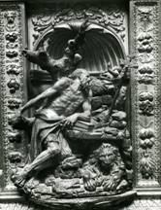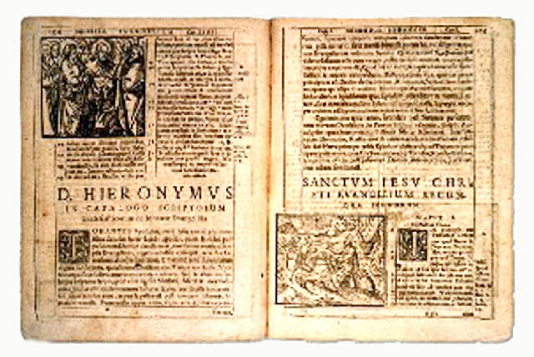
San Jerónimo y Biblia vulgata a popular
Su pedagogía. Una de las más famosas cartas de S. Jerónimo, y desde luego la síntesis de su pensamiento pedagógico, es la larga "Carta a Leta", una piadosa matrona romana que había tenido un hijo y para su educación traza el más hermoso programa educativo que se escribió en tiempos patrísticos. En el proyecto que S. Jerónimo perfila para esta madre entremezcla las consignas culturales exigentes, convenientes para un hombre de su tiempo, con los más sutiles y elevados objetivos evangélicos.
A causa de sus conflictos con los pelagianos tuvo que esconderse durante dos años, en los cuales siguió trabajando de forma infatigable. Murió al poco de volver a Belén, alrededor del 419 o 420, dejando en todos sus allegados el recuerdo de un hombre austero y sereno, profundamente enamorado de los Escritos sagrados y amante de una Iglesia, que él quería libre, pero que estaba sometida a intrigas y a intereses tremendamente humanos.

Influencias. Sin Jerónimo en el horizonte de la Historia no se explica el gran amor a la Escritura Santa que todos los santos y pensadores antiguos manifestaron. El fue, más que el asceta de la cueva de Belén, que gustaban representar los artistas en el Renacimiento, el cristiano erudito e incansable peregrino de la fe.

Gracias a él la Iglesia dispuso durante muchos siglos de un texto bíblico depurado y autentificado con su cultura, seguro y limpio de complementos marginales, crítico y purificado de multitud de interpolaciones y glosas añadidas por los intereses de cada grupo dueño de cada documento, partido o secta.
El hacer un texto uniforme y válido fue la intuición del gran Papa Dámaso y el servicio eclesial del gran intelectual Jerónimo.

4.- San Aurelio Agustín, 354-431

Fue el más famoso de los Padres de Iglesia,. Nació en Tagaste, pequeña Ciudad norteafricana cercana a Cartago, el 354. Su padre, Patricio, era pagano; y su madre, Mónica, era a mujer cristiana y la madre solícita que le acompañó siempre como modelo de madres, incluso en sus momentos de huida. Con esfuerzo de sus padres, de modesto patrimonio, se dedicó a los estudios de derecho y oratoria.

Después ejerció como retórico, como profesor de retórica y derecho en Cartago y en Roma. Se adhirió a diversas sectas: maniqueísmo y escepticismo. Se trasladó a Milán como Profesor en el 384. Allí conoció a S. Ambrosio, Obispo de la ciudad, y se convirtió en el 387, bautizándose y decidiendo regresar a su ciudad natal.

Su madre Mónica murió piadosamente en Ostia, al regresar, entre las lágrimas de los suyos. Agustín se retiró a Tagaste, llevando vida de soledad.

En el 391 fue ordenado sacerdote en Hipona. Y fue elegido Obispo años más tarde, el 395, como auxiliar del viejo obispo Valerio y como su sustituto al morir éste poco después. Su vida quedará centrada en la actividad episcopal, de incansable predicación, de iluminación contra las herejías y de infatigable labor de escritor fecundo e insuperable.

Después de 35 años de obispo, con innumerables e inmortales obras de la palabra y de la pluma, murió en Hipona, mientras las huestes de Genserico, caudillo de los vándalos sitiaban la ciudad, el 14 de Agosto del 430.

Su influencia teológica, irrebatible ya en vida, se prolongó después de muerto por toda la Cristiandad. Su doctrina ha configurado el pensamiento cristiano no sólo en temas espirituales y teológicos, sino también en los planteamientos filosóficos del cristianismo.

Es la figura) la que corona y resume todo el planteamiento filosófico del cristianismo de la Patrística. Espíritu noble y selecto, brilló por su erudición ya antes de su conversión al cristianismo. Después elevó el pensamiento cristiano a la cumbre de la sutileza y a la grandeza magnífica del orden, de la belleza y de la verdad.

Sus obras innumerables están jalonando su vida de infatigable educador de la cristiandad. Algunas son hermosamente biográficas, como "Las Confesiones’‛ o sus '‛Cartas" Otras son profundamente teológicas, como su tratado ”De Ia Trinidad", "Sobre la inmortalidad del alma" o sus "Sermones y Homilías", además de su ‛'Doctrina cristiana".

Las más filosóficas son 'Del libre albedrío", "La ciudad de Dios", "Del maestro", "De la
verdadera religión", y "Contra los académicos" .

El pensamiento de S. Agustín se mueve en el contexto del platonismo, con fuerte sabor dualista. Tiene ciega fe en la acción de Dios que ilumina el fondo del alma creyente (iluminismo) y también rige la vida de los hombres (providencialismo).

Intenta armonizar inteligentemente la influencia divina por medio de la gracia con la libertad del hombre, de la que es acérrimo defensor. Destruye hábilmente los obstáculos que se presentan para admitir la Providencia divina, explicando la realidad del mal como simple ausencia del bien que Dios no puede querer.

Sabe que Dios se halla presente en la historia de los hombres y que es El quien rige los destinos de la Historia, aunque sin anular ni destruir la libertad y las opciones de los hombres. Con fina intuición psicológica, descubre la grandeza del hombre en cuanto elegido por Dios para una vida superior y eterna. Pero comprende las miserias y deficiencias de la vida por nuestro Carácter limitado.

Se halla preocupado por la verdad y su ilusión es llegar a la sabiduría, la que sólo de Dios puede provenir. La inteligencia del hombre no puede llegar a la verdad si se niega a recibir la luz que Dios le envía.

La influencia de S. Agustín, que ya en su tiempo fue enorme, se prolongó a lo largo de los siglos de forma absorbente y profunda en los pensadores cristianos, más por la agudeza de sus postulados y la perpetuidad de sus temas, que por su personalidad sorprendentemente atractiva.

El fue quien armonizó los planteamientos platónicos con los mensajes cristianos y su orientación se mantendría hasta que el genio de Sto Tomás de Aquino añadiera destellos al pensamiento de la Iglesia.

5. Los solitarios y los desiertos

El desierto es la superficie arenosa, carente de agua y de fecundidad vegetal, que frecuentemente es aludida en la Escritura, por las características geográficas y las formas de vida del pueblo elegido. Debido a ello, a la estancia de Jesús durante 40 días (Mt. 4. 1; Mc. 1. 12) y de Juan el Bautista (Mt. 3.1; Mt. 11.7) y a la primera historia cristiana durante la cual muchos hombres y mujeres se retiraban a la soledad para dedicarse más a Dios, el concepto desierto, eremos, en el lenguaje cristiano posee una connotación de soledad, penitencia, oración y ascesis.
Por otra parte posee cierto sentido también de tránsito doloroso y fatigoso en espera de una tierra nueva, al igual que aconteció con el Pueblo elegido.
Alguna "experiencia de desierto" o período oportuno de soledad, reflexión y alejamiento de la vida normal suele resultar muy positivo en los procesos de educación religiosa en personalidades de alguna sensibilidad espirityual. Con todo no es la soledad la que forma, sino el estilo de Jesús orando, la reflexión en comunidad compartiendo, el sentido de penitencia y plegarias orando.

Los eremitas o solitarios o habitantes de los desiertos (eremos en griego) que por motivos de oración o de penitencia se alejaban de la vida social y pasaban largos tiempos o toda la vida en estos lugares apartados.

La tradición da como los primeros ermitaños a S. Pablo Anacoreta (228-341), que vivió siempre en la soledad hasta los 120 años según la leyenda; y a San Antonio Abad (251-356) de Egipto, que murió centenario y agrupó a los eremitas en cenobios (o vida en común).
Los Eremitorios se multiplicaron primero en Egipto, la provincia más rica de Roma, y luego por Palestina, Siria y Asia, siendo el Oriente su tierra preferida. Pronto se extendieron por Occidente: por toda Africa del Norte y por Europa, llenando de zonas preferidas por los solitarios. Tales fueron Monte Majella en Italia, Los Vosgos en Francia, las zonas de Liébana, Monserrat y las regiones de Córdoba y Almería en Iberia .
Ya en la Edad Media se organizan Eremitorios más regulares y bajo normas de vida muy disciplinada: cartujos, camaldulenses, miembros de otros institutos que se orientan más individualmente hacia la soledad: carmelitas, franciscanos, pasionistas, etc.

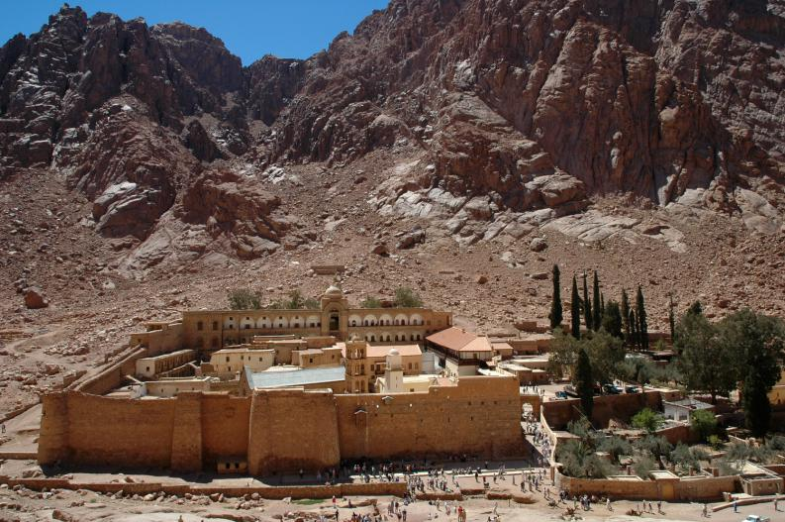
Monasterio, primero cenobio, de Sta Catalina. Sinaí
Los cenobitas. Cenobio es lugar de vida común, en su etimología griega: koinobion. S. Jerónimo en el 384 ya usa el término y S. Atanasio también. Ante los obstáculos de la soledad en los eremitorios, que ordinariamente eran cuevas, se evoluciona a la ayuda que puede aportar ante la enfermedad o los peligros de la soledad. Desde el siglo IV se habla de cenobitas. Estos se presenta como forma organizada y común de convivencia religiosa con cierto sentido de soledad y piedad.

Pero el cenobio no es un refugio para desesperados o perseguidos. Los cenobitas salían a prestar servicios pastorales cuando la acción era más caridad que la vida retirada. Con las Reglas establecidas por los Fundadores, al estilo de S. Antonio Abad, de S. Basilio y de S. Agustín, los cenobios se convierten en monasterios.

Con todo es conveniente recordar que han seguido en la Iglesia a lo largo de todos los tiempos modelos de "comunidades libres", ya que Dios habla dónde quiere.

Algunas figuras especialmente significativas:

San Antonio, Abad 256-336
Solitario y padre de monjes en el Bajo Egipto, donde había nacido en donde vivió. Fue muy conocido por la vida que sobre él escribió san Atanasio. Es el modelo de contemplativo que atrae a otros eremitas a seguir su ejemplo de oración y silencio. Por eso recibió el nombre de Abad, padre y modelo.
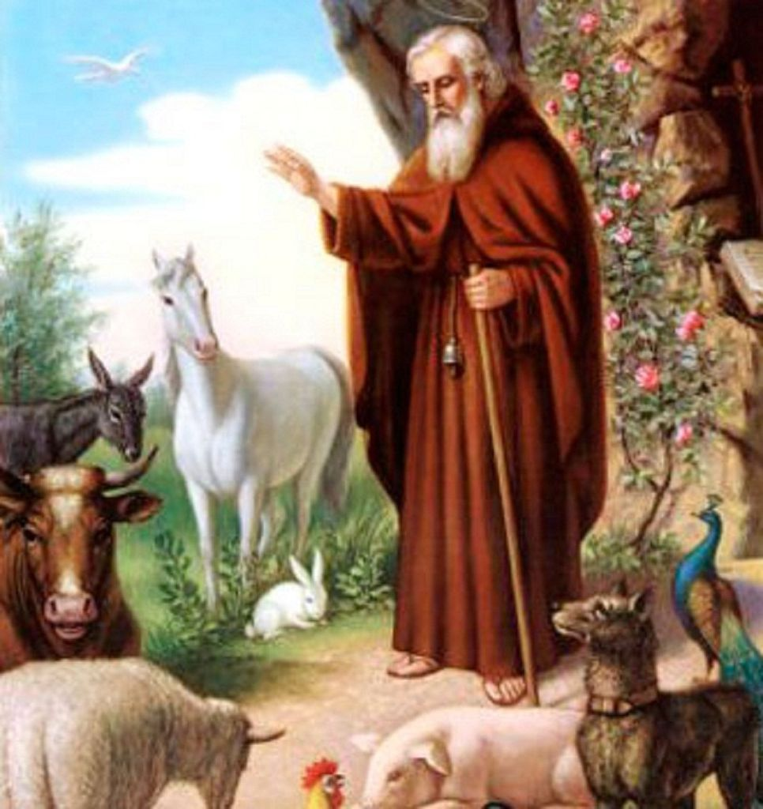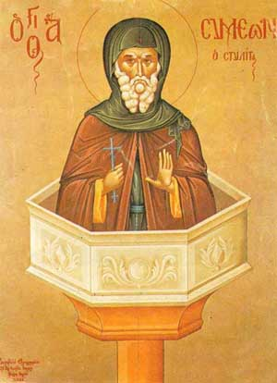
San Sabas 439-532
Ermitaño de cerca de Cesárea en la Capadocia. Nació el 439. Fue monje basiliano desde joven. Fue a Jerusalén en el 456 y vivió en una caverna con San Eutimio cinco años. Luego fundó una laura o eremitorio en el Valle del Cedrón, cerca de Jerusalén, que se llamaría Mar Sabe y fue restaurado en 1840. Debido a que los monjes preferían un sacerdote como abad, el patriarca Salustio de Jerusalén lo ordenó sacerdote en el 491. Le nombró archimandrita o encargado de todos los monasterios en Palestina en el 494. Más tarde marchó a otro cenobio que construyó cerca de Tecoa. Tuvo que luchar contra los monofisitas y los origenistas.
Se le atribuyó con poco fundamento un libro apologético, el "Typicon S. Sabae" o comentarios sobre el culto divino. Su nombre quedó asociado al del templo de San Sabas de Roma.
San Simón Stilita 395-459
Contemplativo y monje del desierto de Cilicia, en Asia Menor, que se hizo famoso por vivir en una columna desde donde predicaba a las grandes masas de peregrinos que venían a verle y escucharle. La tradición dice que a los 13 años de edad entró en un monasterio de Cilicia, en el Asia Menor. A los 23 años fue a un monte, en donde estuvo 28 dedicado a la oración y a la penitencia, sobre todo en las cuaresmas.
Para escapar de las muchas gentes que venían a edificarse con su vida, huyó y se refugió en lo alto de una columna (el nombre de estilita significa "el de la columna"), en donde había colocado una plataforma a 15 mts. de altura. En ella pasó 36 años orando, comiendo sólo una vez por semana, predicando a las gentes, escribiendo a los emperadores, reyes y obispos, convirtiendo a los pecadores que iban a verlo. Murió allí el año 459 a los 69 años
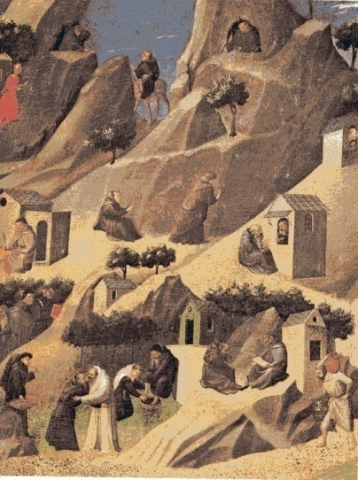
San Pacomio y un cenobio

S. Pacomio 290 -346

Soldado del tiempo del Emperador Constantino, que dejó la milicia al hacerse cristiano y se retiró a los desiertos egipcios. Se convirtió en uno de los mitos del monaquismo primitivo, por su género de vida y por los muchos discípulos a quienes les enseñó a vivir la vida monástica cenobítica.
Parece que estuvo un tiempo con el modelo de monjes Palemón y luego marchó a un lugar llamado Tabennisi. Una inspiración le dijo que se quedara y construyera un monasterio, y una voz le aseguró: "Muchos, ansiosos de abrazar la vida monástica, vendrán a buscarte aquí". Se dio cuenta de los inconvenientes de la soledad del desierto. Y determinó hacer un cenobio o lugar de vida común, para orar y ayudarse mutuamente con el trabajo silencioso. Los que fue juntando hacían las comidas en común. Y supo hábilmente conjugar la soledad con él trabajó, para que los recién agrupados se sintieran cómodos.
El cenobio de Tabennisi resultó insuficiente. Abrió otro en Pabau (Faou). Luego otro en Chenoboskion (Schenisit). Al morir había hecho nueve monasterios para hombres y dos para mujeres. Pacomio siempre tuvo una relación muy afectuosa con el anciano ermitaño Palemón, quien le ayudó a construir su monasterio. Redactó una regla que facilitaba las cosas para los menos aptos. La fuerza de su modo de vida fue el respeto que tenía a las diversas formas de vivir. Su obra no fue ni la de S. Basilio ni la de S. Benito, con sus Reglas rígidas y sus exigencias de trabajo continuo.

6 Los documentos apócrifos del II al IV
Libros que circularon en los primeros tiempos cristianos en torno al mensaje de Jesús y que la Iglesia no reconoció como inspirados. También los hubo en la literatura del Antiguo Testamento y se divulgaron por algunos ambientes, como fruto del roce entre la cultura griega extendida por Alejandro Magno en el s. III a de Cristo y los ecos de las culturas orientales, tanto babilónicas y persas como egipcias.
Ambos, los judíos y los cristianos, revisten cierto carácter oculto (en griego apo-kryphos es oculto), y encierran muchas veces tradiciones de los primeros tiempos que han pasado a las creencias posteriores, tanto judías como cristianas.
1. Del Antiguo Testamento
No son muchos, pero existen escritos en los tres siglos anteriores a Cristo y algunos de los años inmediatos del cristianismo. Tales son el libro de los Jubileos, el 3 de Esdras y el 3 de los Macabeos, la vida de Adán y Eva, el Apocalipsis de Moisés, Testamento de los 12 Patriarcas, el Libro de Henoc, la Asunción de Moises, etc. Se acercan a 40 los que existieron entre los siglos III a de C. y III de nuestra era.
Los especialistas los suelen agrupar en tres géneros: los históricos, los didácticos y los apocalípticos. Hay algunos especialmente interesantes sobre temas judíos que aportan información valiosa sobre ideas que se fueron abriendo camino en el judaísmo tardío: escatología, supervivencia, responsabilidad personal, culto interior, etc.
Existen libros III y IV de los Macabeos y III y IV de Esdras que la Iglesia católica no reconoce como inspirados para figurar en el canon bíblico. Sin embargo determinadas iglesias de Oriente ortodoxas los aprecian como tales. Algunas biblias católicas antiguas los añadían como apéndice de libros no inspirados pero interesantes por su historia, escritos en los siglos primeros.
2 Del Nuevo Testamento
En total hay unos 200 textos diferentes conocidos de los primeros cuatro siglos. Se suelen agrupar en varios tipos:
- Evangelios. Se centran en la figura de Jesús y en los Apóstoles: Evangelio de los Hebreos, de los Egipcios, de los Ebionitas, de Matías, de Felipe, de Bartolomé.
- Hechos apostólicos, de Pedro, Pablo, Andrés, de Felipe, de Juan, o Tomás, etc.
- Epístolas atribuidas a diversos apóstoles, incluso a Cristo: Cartas entre Cristo y el rey de Edesa, Abgar, Epístola a los de Laodicea, a los de Alejandría... otra a los de Corinto. etc.
- Apocalipsis diversos, como el de Pedro, el de Juan, el de Esteban, el de María, etc. Siguen los rastros del Apocalipsis verdadero e imitan su estilo.

Todos estos textos interesan como curiosidad histórica y sirven para recordar que los textos sagrados, Evangelios, Cartas, Hechos y Apocalipsis, afloraron en medio de un gran interés literario. En ese bosque de escritos y de textos diversos, el verdadero grupo de los escritos inspirados fue abriéndose camino, defendido por la sabia enseñanza de los grandes Padres del cristianismo, especialmente de S. Jerónimo. Fu el concilio de Trento ( 1545-1563 el definitivamente sancionó el canos de la Iglesia Católica y rechazó opiniones protestantes o prácticas de tiempos antiguos.

La mayor parte de los textos apócrifos largos son de la segunda parte del siglo III y del siglo IV. En la Historia de la Iglesia tienen especial importancia los textos que proceden de grupos cristianos animados por las diversas culturas que se extendían por la zona oriental del Imperio romano: Asia, Grecia, Siria, Egipto.

Los más interesantes en la piedad cristiana son los que, en épocas muy antiguas, ya hablan de forma interesada sobre la figura de Jesús o de los apóstoles. Entre estos libros hay algunos en forma de Evangelio o relatos referentes a la vida de Jesús. Multiplican los datos fantasiosos y con frecuencia ingenuos. Se distinguen los llamados Evangelios de la Infancia, que suelen tener un interés peculiar por la infancia de Jesús.

Hay otros textos en forma de Epístolas, de Hechos de algunos apóstoles (Tomás, Felipe, Pedro, etc.) y también algún Apocalipsis.

Y hay algunos textos, sobre todo los llamados Evangelios gnósticos, que pretenden armonizar la figura y el mensaje de Jesús con las doctrinas de algunas corrientes tardías del platonismo, que era dualista, dialéctico y mítico, y se extendió sobre todo por Asia Menor y Egipto.
Algunos de estos textos, como el Evangelio según los Hebreos, tuvieron cierta extensión y se hallan citados por los primitivos escritores cristianos (Orígenes, Tertuliano, Eusebio de Cesarea).
Otros pertenecían a grupos reservados, especie de sectas que proliferaron en los primeros tiempos. Tales son los encontrados en Egipto en un portentoso descubrimiento en Nag-Hammadi en 1945 y que recoge 13 libros copiados en el siglo IV procedentes del siglo I y II.
Títulos como Evangelio de Felipe (s. II), Evangelio de Tomás (hacia el 140), Evangelio de los Egipcios (s. III), Evangelio de María Magdalena (s. IV), Diálogo del Salvador (s. IV), Sabiduría de Jesucristo (s. III), Hechos de Pedro y de los doce apóstoles (fines del II) etc. Indican los intereses y temas preferentes que preocupaban a algunas comunidades cristianas de Siria, de Palestina, de Asia, de donde procedían.
Los textos de Nag-Hammadi se solían leer en las asambleas y, como la Epístola de Eugnostos hallada entre ellos, influían fuertemente en la piedad y en la vida de los reunidos.
3. Valor cristiano

Algunos apócrifos son los primeros testimonios escritos de algunas de las tradiciones y celebraciones cristianas primitivas: Asunción de María, procesiones ceremoniales, fiesta de la Epifanía, etc. En estos escritos encuentran resonancia y, antes que los grandes escritores cristianos nos hablen de ella, sabemos por los apócrifos que se conocen en diversas cristiandades.

La Historia de la Infancia de Tomás y los Hechos de Pilatos, la Hija de Pedro o la Infancia de Jesús parecen hechos para llenar con fantasías los huecos narrativos que los cristianos advertían en las historias y recuerdos del paso de Cristo por la tierra.
Especial importancia tienen algunos textos de inspiración escatológica y apocalíptica que aludían a la pronta venida del Señor y a las realidades del más allá, campo que siempre estuvo propenso a fantasías y especulaciones, sobre todo sobre el poder del mal y del enemigo Satán.

Entre los apócrifos, los más conocidos son el libro de Enoc y el Segundo libro de Esdras. Algunas de las sectas que más usaron los libros apócrifos fueron la cuna de los primeros errores o herejías sistematizadas que atormentaron a la Iglesia a partir del siglo II. Usaron con profusión estos textos, cuando no fueron ellas mismas las fuentes donde surgieron.

Debemos recordar que Siria y Palestina a finales del siglo I se hallaban en la confluencia del Imperio romano con las culturas que venían de Oriente. El dualismo de las religiones persas, de modo preponderante del zoroastrismo, no podía dejar de tentar a los primeros cristianos más cultivados en las letras y en las artes.

7 Fuera del Territorio romano hubo iglesias cristianas

Judíos de la diáspora hubo en abundancia en Mesopotamia, en Persia y en Egipto profundo o en Eritea. Y junto a esos judíos, algunas hubo sin duda diversas comunidades cristianas más o menos vinculadas con la Iglesia de Roma o con las Iglesias patriarcales que se separaron de Roma (las Ortodoxas) en el siglo IX unas (con Focio) y en el XI otras (Miguel Cerulario)

Conviene recordar que los israelitas (diez tribus) tuvieron una primera diáspora o dispersión con la Cautividad del Reino del Norte, llevado en el 721 a C por los Asirios (Ninive) y casimedio siglo después (685) los judíos llevados cautivos a Babilonia.

El imperio de Ciro. Persas y la tumba del Fundador

En el regreso de la Cautividad al llegar Ciro el persa al poder (libros de Esdras y Nehemías) sólo regresaron algunos y otros muchos permanecieron en los reinos en los que habían trabajado primero como esclavos y progresado después como libres. Se habían multiplicado y dos o tres siglos después eras judíos de raza, pero conscientes de su nueva situación.
El cristianismo también se extendió hacia Oriente y, al igual que en Occidente, se apoyaron al principio en las comunidades judías para el anuncio del mensaje salvador.

Esas comunidades cristianas que fueron surgiendo y se convirtieron en objeto de muchas persecuciones, de manera especial cuando en el siglo VII y VIII el islamismo fue conquistando esos países. Hasta el siglo presente, unas veces toleraron los dominadores su existencia y en ocasiones arrasaron esos grupos de cristianos.

Asi central
La Iglesia de Oriente tuvo sus inicios en una fecha muy temprana en la zona tapón entre los Imperios parto y romano en la Alta Mesopotamia, conocida como la Iglesia Asiria de oriente. Las vicisitudes de su crecimiento más tarde estaban arraigadas en su condición de minoría en una situación de tensión internacional. Los gobernantes del Imperio parto (250 a. C.-226 d. C.) fueron tolerantes en espíritu, con los cristianos y con las religiones más antiguas de Babilonia y Asiriam, que estaban ya en un estado de decadencia fuerte.
Los gobernantes del Segundo imperio persa (226-640) también siguieron una política de tolerancia religiosa, en un comienzo, aunque más tarde se dieron los cristianos el mismo estatus de una raza sometida. Sin embargo, estos gobernantes también alentaron el renacimiento de la antigua fe dualista persa del zoroastrismo y se estableció como religión de Estado, con el resultado de que los cristianos fueron sometidos cada vez más a medidas represivas. Sin embargo, no fue hasta que el cristianismo se convirtió en religión de Estado en el Oeste (380) y cuando por ello surgió cierta aversión hacia Roma que se difundió entre los cristianos orientales. Después de la conquista musulmana en el siglo VII, el califato toleraba otras religiones, pero prohibió el proselitismo y los cristianos fueron sometidos a fuertes impuestos para recibir tolerancia..
El misionero Addai evangelizó la Mesopotamia (actual Iraq) hacia la mitad del siglo segundo. Una antigua leyenda registrada por Eusebio (260-340 d. C.), y también se encontró en la Doctrina de Addai (c. 400 d. C.) (de la información en los archivos reales del Edesa) que describe cómo el rey Abgar V de Edesa se comunicó con Jesús, pidiéndole que viniera y le sanara, y le pedía una respuesta. Existe la tradición de que, después de la resurrección, Tomás envió a Addai (o Tadeo) al rey para sanarle, con la consecuencia de que la ciudad fue ganada a la fe cristiana.
En esta misión fue acompañado por un discípulo, Mari, y los dos son considerados como co-fundadores de la iglesia, de acuerdo con la Liturgia de Addai y Mari (c. 200 d. C.), que sigue siendo la liturgia común de la iglesia asiria. La Doctrina de Addai afirma además que Tomás fue considerado como un apóstol de esa iglesia, la cual guardaba una carta escrita por el Apostol desde la India.
Addai, quien se convirtió en el primer obispo de Edesa, fue sucedido por Aggai, luego por Palut, que fue ordenado alrededor de 200 por Serapión de Antioquía. De allí llegó a nosotros en el siglo segundo la famosa Peshitta, o la traducción siríaca del Antiguo Testamento; además el Diatessaron de Taciano, que fue compilado aproximadamente en 172 y de uso común hasta que Rabbula, obispo de Edesa (412-435), prohibió su uso. Esta disposición de los cuatro evangelios canónicos como una narración continua, cuya lengua original pudo haber sido el siríaco, el griego, o incluso el latín, y circuló ampliamente en las iglesias de habla siríaca.
Un concilio cristiano se celebró en Edesa tan temprano como 197. En 201 la ciudad fue devastada por una gran inundación y la iglesia cristiana fue destruida.
En 232 las reliquias del apóstol Tomás fueron traídas desde la India, en cuya ocasión las actas siríacas sobre el hechos fueron escritas
. Bajo la dominación romana muchos mártires sufrieron en Edesa: Scharbîl y Barsamya, bajo Decio; Gurja, Schâmôna, Habib y otros bajo Diocleciano. Mientras tanto los sacerdotes cristianos de Edesa había evangelizado la Mesopotamia Oriental y Persia, y establecieron las primeras Iglesias en el reino de los sasánidas. Atillâtiâ, obispo de Edesa, asistió al Primer Concilio de Nicea (325).

Persia
En la segunda mitad del siglo II, el cristianismo se había extendido al este y a lo largo de Media, Persia, Partia y Bactria. Los veinte obispos y muchos presbíteros eran más del orden de misioneros itinerantes, pasando de un lugar a otro como Pablo y suministrando sus necesidades con ocupaciones tales como comerciantes o artesanos.
En 280 d. C. la metrópoli de Seleucia asumió el título de «Catholicos» y en el año 424 un concilio de la iglesia en Seleucia eligió el primer patriarca para tener jurisdicción sobre toda la Iglesia de Oriente, incluyendo India y Ceilán (Sri Lanka). La sede del Patriarcado se fijó en Seleucia-Ctesifonte, ya que era un punto importante en las rutas comerciales entre Oriente y Occidente que se extendía tanto a la India y China, Java y Japón.
El desplazamiento de la autoridad eclesiástica quedó lejos de Edesa, que en el año 216 se había convertido en tributaria de Roma. El establecimiento de un patriarcado independiente con nueve metrópolis subordinadas contribuyó a una actitud más favorable al gobierno persa, que ya no tenía que temer una alianza eclesiástica con el enemigo común, Roma.
En el momento en que Edesa se incorporó en el Imperio persa en 258, la ciudad de Arbela, situado en el Tigris en lo que hoy es Iraq, había adquirido cada vez más el papel que Edesa había jugado en los primeros años, como un centro desde el cual el cristianismo se extendió al resto del Imperio. Bardaisan, escribiendo alrededor de 196, habla de los cristianos a lo largo de Media, Partia y Bactria (actual Afganistán) y, según Tertuliano (c. 160-230), ya había una serie de obispados en el Imperio persa hacia 220. En 315, el obispo de Seleucia-Ctesifonte había asumido el título de «Catholicos».

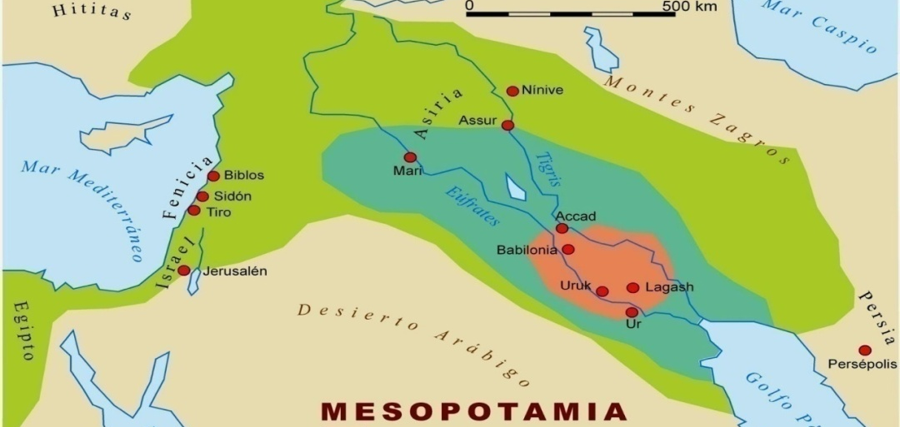
En este tiempo, ni Edesa ni Arbela eran el centro de la Iglesia de Oriente ya; la autoridad eclesiástica se había movido hacia el este hasta el corazón del Imperio persa. Las ciudades unidas de Seleucia-Ctesifonte, muy bien situadas en las principales rutas comerciales entre Oriente y Occidente, se convirtieron, en palabras de John Stewart, en «un magnífico centro para la iglesia misionera que estaba entrando en su gran tarea de llevar el evangelio al Extremo Oriente».
Cuando Constantino se convirtió al cristianismo, y el Imperio Romano, que era previamente violentamente anti-cristiano se convirtió en pro-cristiano, el Imperio Persa, sospechando un nuevo «enemigo interno», se convirtió en anti-cristiano. En pocos años, Sapur II (309-379) inició veinticinco años de persecución de la iglesia con el asesinato de Mar Shimun, el Catholicos de Seleucia-Ctesifonte, cinco obispos y 100 sacerdotes en el Viernes Santo de 344, después de que el Patriarca se negara a cobrar un impuesto doble de los cristianos para ayudar al esfuerzo de guerra persa contra Roma.

Península Arábiga
Para entender la penetración de la península arábiga del evangelio cristiano, es útil distinguir entre los merodeadores nómadas beduinos del interior, que eran pastores principalmente y poco receptivos a la influencia extranjera, y los habitantes de las comunidades asentadas de las zonas costeras y oasis, que eran, ya sea intermediarios comerciantes o agricultores y eran receptivos a las influencias del exterior.
El cristianismo al parecer obtuvo su punto de apoyo más fuerte en el antiguo centro de la civilización semita en el sur-oeste de Arabia o Yemen, (a veces conocido como Saba o Shebá), cuya reina visitó a Salomón. Debido a la proximidad geográfica, la aculturación con Etiopía siempre fue fuerte, y la familia real remonta su ascendencia a esta reina.
La Iglesia Al-Jubail, en lo que hoy es Arabia Saudita, fue construida en el siglo IV. Las estrechas relaciones de Arabia con Etiopía dan importancia a la conversión del tesorero a la reina de Etiopía, por no hablar de la tradición de que el apóstol Mateo fue asignado a esta tierra. Eusebio dice que «Panteno (c. 190 d. C.) fue enviado desde Alejandría como misionero a las naciones del Oriente», incluyendo el suroeste de Arabia, en su camino a la India.
También debemos recordar en el Oriente la región de Armenia, que llego a extenderse desde el Mar Negro hasta el mar Caspio. Según la tradición, dos apóstoles de Jesús, San Judas Tadeo y San Bartolomé, fueron los primeros evangelizadores en Armenia. Después de las primeras predicaciones y a causa de las persecuciones, el cristianismo se difundió por el país de forma secreta.

Los cristianos armenios tuvieron entre sus primeros patriarcas a Zemendós, Atrnerséh, Mushé, Shavarsh, Levondios, y Meruyán. En el 301, como resultado de la predicación de San Gregorio el Iluminador, el rey Tiridates adoptó el cristianismo como religión oficial. Por tanto, Armenia fue el primer estado en adoptar el cristianismo como religión oficial.
Hacia el 435 se realizó la traducción definitiva de la Biblia del griego al armenio, usando el alfabeto creado por Mesrob Mashtots en el 406.
Tras el Concilio de Calcedonia, (el cuarto de los primeros siete concilios ecuménicos de la cristiandad) en el 451, la Iglesia apostólica armenia, junto con el Patriarcado de Alejandría y la Iglesia jacobita, consideraron que se rompía con lo acordado en el anterior Concilio de Éfeso (425) y se producía una recaída en el nestorianismo. Por tanto formalmente rompieron la comunión con el papa de Roma y los demás patriarcas, siendo los escindidos considerados monofisitas.
Por tanto, en la Iglesia apostólica armenia se mantuvo lo aceptado en el Tercer Concilio Ecuménico celebrado en Éfeso y el Credo de Nicea. Igual que la Iglesia católica y la Iglesia ortodoxa, la Iglesia armenia acepta siete sacramentos: bautismo, confirmación, arrepentimiento (confesión), Santa Comunión, ordenación, matrimonio y extremaunción o visitación a los enfermos. Hay presbíteros casados y célibes, los obispos deben ser célibes.
El jefe administrativo y pastoral de la Iglesia armenia se denomina Supremo Patriarca y Catholicós de todos los armenios. Según la tradición su sede fue establecida originalmente en 43 d. C. en Artaxata. Durante el período de San Gregorio el Iluminador se constituyó la sede en Echmiadzin, donde volvió a partir de 1441, a una distancia de 21 km de Ereván, la capital de la República de Armenia, donde viven más de cuatro millones de fieles que forman parte de esta Iglesia.
A su vez, a partir de la caída del Reino de Cilicia, el Catholicós asumió el liderazgo de su pueblo en el sentido religioso y político, al no haber ningún rey más que el sultán del Imperio otomano.

El terrible genocido de Armenia por parte del imperio otomano terminó por arrasar la mayor parte de los restos que había quedado después de las persecuciones islamicas a lo largo de los siglo anteriores.

Comunidades cristianas africanas

Se desarrollan de forma muy esporádica desde el siglo Ii u III, En Arabia, en Etipopóa, en el Alto Egipto y en la costa mediterrani de Libia y de Tunicia

Etiopía
De acuerdo con los registros escritos en el idioma Ge'ez, la región hoy conocida como Etiopía se convirtió al judaísmo en la época de la reina bíblica de Saba y Salomón. Según el historiador occidental del siglo IV Rufino de Aquilea, fue Frumencio quien llevó el cristianismo a Etiopía (la ciudad de Axum) y sirvió como su primer obispo, probablemente poco después de 325.
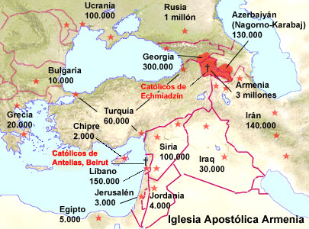
Los cristianos en Armenia

Los cristianos de Oriente

Acostumbrados en Occidente, a estudiar el desarrollo histórico del cristianismo desde la perspectiva europea o americana, es decir con ojos romanos, nos olvidamos de valorar adecuadamente lo que fueron en las comunidades de los primeros siglos de cristianos en los países que bordeaban por Oriente el imperio romano. Fueron los países que Alejandro Magno quiso helenizar y no puedo. Y son los países que en el siglo VII y VIII cayeron bajo las fuerzas mahometanas y quedaron latentes a lo largo del a Historia como cristianos fuertes a pesar de ser considerados como ciudadanos de segunda categoría y llenos de tributos y de limitaciones.

Es admirable que después de tantas limitaciones, persecuciones y opresiones hayan llegado hasta nuestros días, incluso haya superado el "genocidio armenio" del comienzo del siglo XX.
En esos años, en el que murieron millón y medio de armenios a manos de las leyes exterminadoras del Imperio turco, precedente del monstruoso estilo nazi, deberían haber desaparecido los adoradores de la Cruz.
Sin embargo pudieron sobrevivir por su amor a su fe cristiana, por su sentido de la familia y de la solidaridad y la protección celestial que imploraron siempre en u bella liturgia festiva.

Podemos recordar que Armenia fue una antigua república soviética, hoy un Estado unitario, multipartidista y en un proceso de democratización​ que tiene sus raíces en una de las más antiguas civilizaciones del mundo. Dotada de un rico patrimonio cultural, se destacó como la primera nación en adoptar el cristianismo como religión oficial​ en los primeros años del siglo IV (la fecha tradicional es 301). ​ Aunque Armenia es un estado constitucional secular, la fe cristiana desempeña todavía hoy un papel importante en su historia y en la identidad del pueblo armenio.

Los pueblos orientales carecieron de una autoridad religiosa al estilo del Papado de Roma y por eso sufrieron muchos avatares y dispersiones, tanto litúrgicas como dogmáticas, debido a la polivalencia de las Iglesias católicas y ortodoxas orientales de las que fue dependientes a lo largo de la Historia en el contexto de los cambiantes países del Oriente Medio.

Su evolución desde hace dos milenios ha sido misteriosamente firme y resistente. Dios ha estado con ellos en los avatares de la Historia y ha regido sus cambios, sus luchas y sobre todo su permanencia en la fe cristiana, ortodoxa o católica.. Ellos son una muestra admirable de lo que es la Historia cristiana, que nos enseña a sentir y venerar al Señor del cielo que rige los destinos de los hombres en la tierra.

Los cristianos orientales de ese conjunto de naciones o de regiones, que no tuvieron la suerte de convertirse en Naciones libres e independientes por el egoísmo de sus colonizadores occidentales son testigos de lo que es la ayuda divina. Dos mil años de opresiones y exterminios no han sido capaces de hacer desaparecer en esas regiones los templos cristianos, las fiestas y las plegarias cristianas, las familias y las iglesias en donde se vive el evangelio y se reza al Señor del cielo y a su eviado Jesús.

